Analise dos dados

**Linguagem Java**

BubbleSort

Media: 2.96585997

Mediana: 2.9214657

Memoria: 74.86195831298828 MB

QuickSort

Media: 0.01644394

Mediana: 0.0164853

Memoria: 29.46556701660156 MB

**Linguagem Python**

BubbleSort

Media: 102.083696103096

Mediana: 36.5833535194397

Memoria: 24.3 MB

QuickSort

Media: 0.13995661735534667

Mediana: 0.05107855796813965

Memoria: 24.1 MB

Dados em JAVA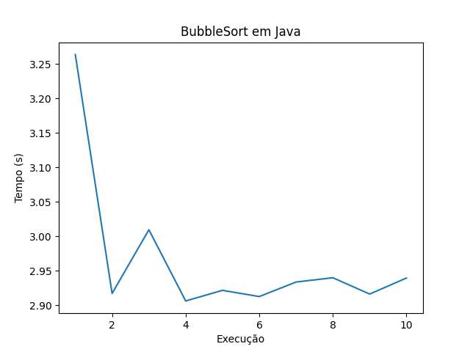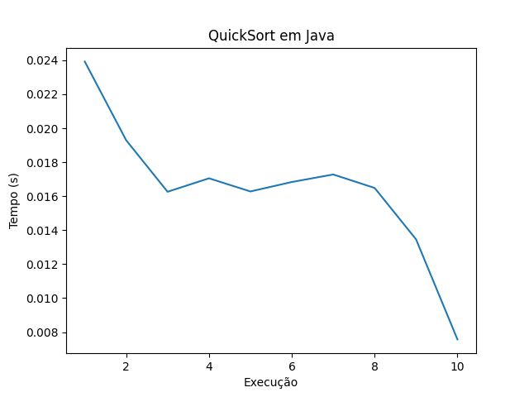

Dados em Python